Договор №

аренды муниципального имущества,

закрепленного на праве оперативного управления за

Муниципальным автономным учреждением культуры

«Екатеринбургский театр кукол»

г. Екатеринбург |  | « » 202 года

Муниципальное автономное учреждение культуры «Екатеринбургский театр кукол» в лице директора Стражникова Петра Степановича действующего на основании Устава (далее – Арендодатель), с одной стороны,
и --------------------------------------------------------------(далее – Арендатор), с другой стороны (далее – стороны),
заключили настоящий Договор аренды муниципального имущества, закрепленного за муниципальным автономным учреждением культуры «Екатеринбургский театр кукол» на праве оперативного управления (далее – Договор).

1. Общие положения

1.1. Арендодатель предоставляет, а Арендатор принимает в аренду муниципальное недвижимое имущество, указанное в Приложении № 1 к Договору (далее – Объект). Назначение имущества, составляющего Объект, указано в Приложении № 2 к Договору.
1.2. Договор действует с « » ------- 202- года по « » ------- 202-года.
Объект считается переданным с момента подписания сторонами акта приема-передачи, являющимся Приложением № 1 к Договору. Перечень муниципального имущества, составляющего Объект, не может быть изменен или дополнен, за исключением случаев, предусмотренных в пункте 7.2 Договора.
1.3. По истечении срока действия Договора и исполнении всех условий и обязательств Договор прекращает свое действие. Договор продлению не подлежит и после его прекращения не может быть заключен на новый срок.

2. Права сторон

2.1. Арендодатель имеет право:
2.1.1. Досрочно расторгать Договор по основаниям и в порядке, предусмотренным законом и Договором.
2.1.2. Проводить проверку наличия имущества, составляющего Объект, и переданного в аренду, его состояния, осуществлять учет и проверку исполнения условий Договора Арендатором, контролировать использование имущества, составляющего Объект.
2.2. Арендатор имеет право:
2.2.1. На возмещение расходов, произведенных при ликвидации последствий страховых случаев, при условии выполнения Арендатором требований п. 3.2.11. Договора и своевременной оплаты страховых платежей.
2.2.2. Досрочно расторгнуть Договор по основаниям и в порядке, предусмотренным законом и Договором.

3. Обязанности сторон

3.1.Арендодатель обязан:
3.1.1.Передать Арендатору Объект в соответствии с условиями Договора по акту приема-передачи.
3.1.2. В случае прекращения действия Договора на любых законных основаниях, включая истечение его срока, в течение 15-ти дней после прекращения действия Договора принять Объект от Арендатора по акту приема-передачи свободным от имущества, принадлежащего Арендатору и (или) третьим лицам.
3.1.3.В письменной форме доводить до сведения Арендатора изменения своего наименования, места нахождения, изменения условий и порядка расчета арендной платы за пользование Объектом, установленные в муниципальном образовании «город Екатеринбург».
3.1.4.Не менее чем за два месяца письменно уведомлять Арендатора о расторжении Договора и передаче Объекта Арендодателю, в связи со сносом здания в соответствии с градостроительным законодательством Российской Федерации. Немедленно уведомлять Арендатора о необходимости расторгнуть Договор, передать Объект Арендодателю, в связи с аварийным состоянием конструкций здания (или его части).
3.2.Арендатор обязан:
3.2.1.Принять от Арендодателя Объект в соответствии с условиями Договора по акту приема-передачи.
3.2.2.Использовать Объект в соответствии с его назначением, определенным пунктом 1.1. Договора, а также в соответствии с требованиями, установленными законодательством Российской Федерации, нормами и правилами использования зданий, помещений, сооружений, строений.
3.2.3.Обеспечивать надлежащее санитарное состояние, противопожарный режим недвижимого имущества, составляющего Объект, и прилегающей к нему территории в соответствии с Решением Екатеринбургской городской Думы от 26.06.2012 № 29/61 «Об утверждении Правил благоустройства территории муниципального образования «город Екатеринбург» и другими правовыми актами.
3.2.4.Своевременно и полностью выплачивать Арендодателю установленную Договором и последующими изменениями и дополнениями к нему арендную плату за пользование Объектом в порядке, предусмотренном разделом 4 Договора «Платежи и расчеты по Договору».
3.2.5. Проводить своевременно за счет собственных средств текущий ремонт Объекта, содержание фасадов здания проводить в соответствии с Решением Екатеринбургской городской Думы от 26.06.2012 № 29/61 «Об утверждении Правил благоустройства территории муниципального образования «город Екатеринбург» и другими правовыми актами.
3.2.6.Содержать за свой счет пожарную сигнализацию, вентиляцию и другое специальное оборудование согласно всем отраслевым правилам, нормам, стандартам и нормативам, действующим в соответствии с видами деятельности Арендатора и назначением арендуемого им Объекта, а также принимать меры по ликвидации ситуаций, ставящих под угрозу сохранность Объекта, его экологическое, санитарное и противопожарное состояние.
3.2.7.Освободить Объект в связи с аварийным состоянием конструкций здания, строения, сооружения (или его части), постановкой здания, строения, сооружения на капитальный ремонт или при его сносе в соответствии с градостроительным законодательством Российской Федерации в сроки, определенные предписанием Арендодателя, а в случае аварий, чрезвычайных ситуаций или стихийных бедствий – в течение 8–10 часов по требованию органов ГО и ЧС.
3.2.8.Производить за свой счет необходимое благоустройство территории, прилегающей к недвижимому имуществу, составляющему Объект.
3.2.9.Немедленно (не позднее чем через 2 часа после того, как Арендатор узнал или должен был узнать) извещать Арендодателя, а также организации, занимающиеся эксплуатацией инженерных коммуникаций, о всяком повреждении, аварии или ином событии, нанесшем (или грозящем нанести) Объекту ущерб, и своевременно принимать все возможные меры по предотвращению угрозы дальнейшего разрушения или повреждения Объекта.
3.2.10.Нести бремя содержания Объекта, в том числе, заключить договоры водоснабжения, водоотведения, теплоснабжения, электроснабжения, газоснабжения для обслуживания недвижимого имущества, составляющего Объект, и своевременно оплачивать предоставленные услуги, а также эксплуатационные расходы.
Принимать долевое участие в финансировании содержания общего имущества здания, строения, сооружения. Доля Арендатора в затратах на содержание общего имущества здания, строения, сооружения определяется исходя из отношения арендуемой площади к общей площади здания, строения, сооружения.
3.2.11.Участвовать за счет собственных средств в страховании Объекта, которое осуществляется в соответствии с законодательством Российской Федерации о страховании и нормативно-правовыми актами органов местного самоуправления муниципального образования «город Екатеринбург».
3.2.12.При наступлении страхового случая, предусмотренного Договором страхования, незамедлительно (не позднее чем через 2 часа после того, как Арендатор узнал или должен был узнать) сообщать о происшедшем Арендодателю, обслуживающей организации, организации, занимающейся эксплуатацией инженерных сетей, коммуникаций, а также соответствующим надзорным и правоохранительным органам и страховой компании.
3.2.13. Своевременно оплачивать страховые платежи.
3.2.14.Обеспечивать представителям Арендодателя беспрепятственный доступ к имуществу, составляющему Объект, для его осмотра и проверки соблюдения условий Договора с участием представителя Арендатора – по предварительному согласованию.
3.2.15.В случае прекращения Договора на любых законных основаниях, включая истечение его срока, в течение пятнадцати дней после прекращения действия Договора передать Объект Арендодателю по акту приема-передачи. При этом Арендатор обязан вернуть Объект со всеми произведенными неотделимыми улучшениями, а недвижимое имущество и с исправно работающими инженерным и электрическими сетями, коммуникациями и оборудованием, расположенными в нем.
3.2.16.При намерении досрочно расторгнуть Договор и освободить Объект письменно сообщить об этом намерении Арендодателю не позднее, чем за один месяц до расторжения Договора.
3.2.17.При своей реорганизации, ликвидации, изменении наименования, места нахождения, банковских реквизитов, а также при лишении лицензии на право деятельности, для ведения которой был передан Объект, в десятидневный срок письменно сообщить Арендодателю о произошедших изменениях.

3.2.18.Обеспечивать беспрепятственный доступ к недвижимому имуществу, составляющему Объект, представителям организаций, осуществляющих техническое обслуживание и ремонт здания, строения, сооружения и находящегося в нем санитарно-технического и иного оборудования, сетей, коммуникаций для выполнения необходимых ремонтных работ, работ по ликвидации аварий либо неисправности оборудования, приборов учета и контроля.

4. Платежи и расчеты по Договору

4.1. Арендная плата за переданный по Договору Объект устанавливается за соответствующий платежный период согласно расчету (Приложение № 2 к Договору).
Размер ежемесячной арендной платы за Объект определен на основании Отчета от 24.10.2024 года №2120/10-24 об определении рыночной стоимости права временного владения и пользования Объектом аренды в течение одного платежного периода (месяц), выполненного обществом с ограниченной ответственностью «Апрель», и составляет 35 116,00(Тридцать пять тысяч сто шестнадцать рублей) рублей 00 копеек.

Расходы по оплате стоимости коммунальных услуг, предоставляемых ресурсоснабжающими организациями, услуг по обращению с твердыми коммунальными отходами, иных услуг, связанных с содержанием Объекта, эксплуатационные расходы, расходы, связанные с обслуживанием и ремонтом движимого и (или) недвижимого имущества, составляющего Объект, а также общего имущества здания, строения, сооружения, в котором расположено нежилое помещение, составляющее Объект, не включаются в состав арендной платы.
4.2.Изменения размера арендной платы в связи с изменением (по решению уполномоченных органов местного самоуправления) базовой ставки или корректировочных коэффициентов к ней являются обязательными для сторон (без перезаключения Договора или подписания дополнительного соглашения к Договору).
4.3.Арендатор перечисляет арендную плату не позднее десятого числа текущего месяца на расчетный счет Арендодателя.
Если последний день срока внесения арендной платы приходится на нерабочий день, днем окончания срока считается ближайший следующий за ним рабочий день.
Налог на добавленную стоимость и иные налоги Арендатор исчисляет и уплачивает в соответствии с законодательством Российской Федерации о налогах и сборах.
Обязательство Арендатора по внесению арендных платежей считается исполненным в момент поступления денежных средств на счет Арендодателя.
4.4.При изменении размера арендной платы в соответствии с пунктом 4.2. Договора Арендатор обязан внести арендную плату либо доплату за предыдущий период по измененному расчету в течение десяти дней с момента отправки (вручения) расчета Арендатору.
4.5.Расчет направляется Арендатору по адресу (в том числе по адресу электронной почты), указанному в разделе 10 Договора.
4.6.При наличии долга по арендной плате за предшествующие платежные периоды, поступающие по Договору платежи, засчитываются, прежде всего, в счет погашения долга (если иное не указано в платежных документах).

5. Ответственность сторон

5.1.В случае причинения убытков Объекту Арендатор обязан возместить убытки в полном объеме.
Арендодатель составляет акт обследования Объекта, обеспечивает оценку причиненных убытков и письменно уведомляет Арендатора о размере ущерба, подлежащего возмещению
5.2.В случае нарушения подпунктов. 3.2.4, 4.3. Договора Арендатор выплачивает Арендодателю пени в размере 0,5 процента от неоплаченной суммы арендной платы за каждый день просрочки установленного платежного периода.
5.3.В случае не исполнения Арендатором обязательства по возврату имущества, составляющего Объект, в сроки, предусмотренные Договором, Арендатор выплачивает Арендодателю арендную плату и пени в размере 0,5 процента от суммы арендной платы в месяц за каждый день пользования соответственно недвижимым и (или) движимым имуществом после прекращения действия Договора.

6. Особые условия

6.1.Предоставление в аренду недвижимого имущества, составляющего Объект, не влечет за собой право Арендатора использовать по своему усмотрению отнесенную к данному недвижимому имуществу прилегающую территорию.
При нарушении данного условия Арендатор несет ответственность в соответствии с законодательством Российской Федерации.
6.2.Недостатки Объекта перечислены в акте приёма-передачи. Арендодатель не отвечает за недостатки Объекта, которые были оговорены Сторонами при заключении Договора или были заранее известны Арендатору, либо должны были быть обнаружены Арендатором во время осмотра Объекта, при заключении Договора или передаче Объекта.
Стоимость работ по устранению указанных выше недостатков Арендодателем не возмещается.
6.3.Улучшения Объекта, произведенные Арендатором, являются собственностью муниципального образования «город Екатеринбург». Арендатор не имеет право на возмещение стоимости этих улучшений.
6.4. Арендатор не вправе передавать Объект или его часть в субаренду, поднаем, передавать в пользование или переуступать права на него третьим лицам, вносить право пользования Объектом в залог или вносить в качестве вклада в уставный капитал любых юридических лиц.

7.Изменение, расторжение, прекращение действия Договора

7.1.Договор может быть прекращен:
по соглашению сторон;
в случае одностороннего отказа стороны по основаниям, предусмотренным законодательством и Договором;
по требованию одной из сторон по решению суда.
7.2.Арендатор не вправе изменять условия Договора в одностороннем порядке, в том числе, условия Договора о предмете.
Предмет Договора (Объект) не подлежит изменению в течение всего срока действия Договора, за исключением случаев изменения площади, номеров помещений, произошедших в результате уточнений технических характеристик в результате инвентаризации, либо в связи с капитальным ремонтом, перепланировкой, реконструкцией, произведенными в установленном порядке или списанием движимого имущества.
Изменение технических характеристик Объекта является основанием для оформления дополнительного соглашения к Договору, в том числе – для перерасчета арендной платы.
7.3.По требованию Арендодателя по решению суда Договор может быть досрочно прекращен в случаях, когда Арендатор:
пользуется имуществом, составляющим Объект, с существенным нарушением условий Договора или назначения имущества либо с неоднократными нарушениями;
существенно ухудшает имущество, составляющее Объект;
более двух раз подряд по истечении установленного Договором срока платежа не вносит арендную плату;
не производит текущий ремонт имущества, составляющего Объект в установленные Договором аренды сроки, а при отсутствии их в Договоре, – в разумные сроки;
не выполняет требования пункта 3.2.10 Договора;
не использует Объект, что подтверждено актом созданной Арендодателем комиссии.
7.4.Договор расторгается в порядке, предусмотренном пунктом 3.1.4. Договора при сносе в соответствии с градостроительным законодательством здания, строения, сооружения, переданного в аренду или в котором находится нежилое помещение, переданное в аренду в соответствии с Договором.
7.5.Договор может быть досрочно расторгнут:
по решению суда, вступившему в законную силу;
по соглашению сторон;
по основаниям, предусмотренным Договором;
в случае одностороннего отказа стороны, при условии наличия письменного уведомления другой стороны за один месяц.
7.6.Вносимые в Договор изменения и дополнения рассматриваются в течение 30 дней сторонами и оформляются дополнительными соглашениями, кроме случая, предусмотренного в пункте 4.2 Договора.

8. Заключительные положения

8.1.Споры, возникающие при исполнении Договора, рассматриваются судом, арбитражным судом в соответствии с их компетенцией.
8.2.Договор составлен в четырех экземплярах, имеющих одинаковую юридическую силу.

9. Приложения к Договору

9.1.Неотъемлемыми частями Договора являются:
9.1.1.Приложение № 1 - Перечень недвижимого имущества, составляющего Объект;
9.1.2. Приложение № 2 - Расчет стоимости арендной платы за пользование Объектом;
9.1.3. Приложение № 3 - Акт приёма-передачи Объекта.
9.1.4. Приложение № 4 - План расположения недвижимого имущества, составляющего Объект (в случаях, если в составе Объекта находятся здания и (или) нежилые помещения).
9.1.5. Отчет от 24.10.2024 года №2120/10-24 об определении рыночной стоимости права временного владения и пользования Объектом аренды в течение одного платежного периода (месяц).

10. Реквизиты сторон

Арендодатель:
Муниципальное автономное учреждение культуры «Екатеринбургский театр кукол»
Адрес:620075, г. Екатеринбург, ул. Мамина-Сибиряка, д.143
тел.:(343) 350-30-18, 350-30-14
Реквизиты:
Департамент финансов Екатеринбурга (МАУК «ЕТК», л/с 89082000005)
счет 03234643657010006200
ИНН /КПП 6662021349 / 668501001
Кор. счет – единый казначейский счет 40102810645370000054
Уральское ГУ Банка России//УФК по Свердловской области г. Екатеринбург БИК 016577551

Директор Стражников Петр Степанович_______________________

Арендатор:

Приложение № 1
к договору №

от « » 202 г.

Перечень недвижимого имущества, составляющего объект

N п/п | Наименование и место нахождения имущества | Балансовая или рыночная стоимость имущества, тыс. руб.
1 | 2 | 3
1 | Нежилое помещение, общей площадью 32,8 кв.м, помещение №108, этаж 1, расположенное по адресу: Екатеринбург, ул. Ленина 48.  Часть нежилого помещения № 106, общей площадью 11,2 кв.м., этаж 1, расположенное по адресу: Екатеринбург, ул. Ленина 48.

Директор МАУК «ЕТК»

_____________П.С. Стражников _________

Приложение № 2
к договору № 19/01-24
от «16 »января 2024г.

Расчет стоимости арендной платы за пользование Объектом

В соответствии с Отчетом об определении рыночной стоимости права временного владения и пользования Объектом аренды в течение одного платежного периода (месяц) расчет арендной платы за один календарный месяц по Договору аренды муниципального имущества, закрепленного на праве оперативного управления за Муниципальным автономным учреждением культуры «Екатеринбургский театр кукол» от 18.09.2023года № 2000/08-23 Объекта: нежилых помещений № 106 (часть), 108, общей площадью 44 м2, расположенных по адресу: г. Екатеринбург, Ленина ,48, 1 этаж составил:

№ п/п | Данные для расчета | Помещения 1 этажа
1 | Площадь, 32,8 м². | 108
2 | Площадь, 11,2 м². | 106 (часть помещения)
3 | Арендная плата в месяц, руб. | 35 116,00 руб.
4 | Арендная плата за 11 месяцев, руб. | 386276,00 руб.

Объект передается в аренду в целях создания необходимых условий для организации питания посетителей и работников учреждения

Директор МАУК «ЕТК»

__________П.С. Стражников __________
МП.

Приложение № 3
к договору №
от « » ------ 202 г.

АКТ
приема-передачи
Объекта недвижимости в аренду

1. | Адрес строения | г.Екатеринбург  ул. Ленина,48
2. | Район города | Октябрьский
3. | Место расположения | Улица, прилегающая к центральной
4. | Наличие пристроя | Отсутствует
6. | Строительный материал основного строения | Кирпич
7. | Количество этажей | 1
8. | Суммарная площадь аренды | 44 м²
9. | Арендуемые помещения | 1 этаж: комнаты № 106 (часть), №108
Техническое состояние:
Крыша (материал–профилированный лист, покрытие (бикрост мягкая кровля) в хорошем состоянии
Фасад (материал–кирпичная кладка, штукатурка) в хорошем состоянии
Внутренние стены и перегородки (материал – кирпич, штукатурка) в хорошем состоянии
Полы (материал–керамогранит) в хорошем состоянии
Окна и двери (материал–пластик) в хорошем состоянии
Потолки (материал–бетон, штукатурка) в хорошем состоянии
Инженерное оборудование:
Электросеть и осветительная аппаратура есть (светильники потолочные (4 шт), расположенные в техническом коридоре и пищеблоке
Сантехническое оборудование есть
Система водоснабжения есть
Центральное отопление есть
Санитарное состояние удовлетворительное
Балансовая стоимость 1098401,58 (один миллион девяносто восемь тысяч четыреста один рубль 58 копеек).
С момента подписания Сторонами настоящего акта приема-передачи Объекта и до момента возврата Объекта Арендодателю риски повреждения (уничтожения) Объекта, ответственность за нарушение санитарных норм, правил пожарной безопасности, возникновения аварийных ситуаций и т.п., а также ответственность за безопасность сотрудников и посетителей Арендатора возлагается на Арендатора.

Директор МАУК «ЕТК»

__________П.С. Стражников __________
Приложение № 4
к договору №
от « »--------- 202 г.
Выкопировка помещений театра кукол 1 этажа Екатеринбург, пр. Ленина, дом 48

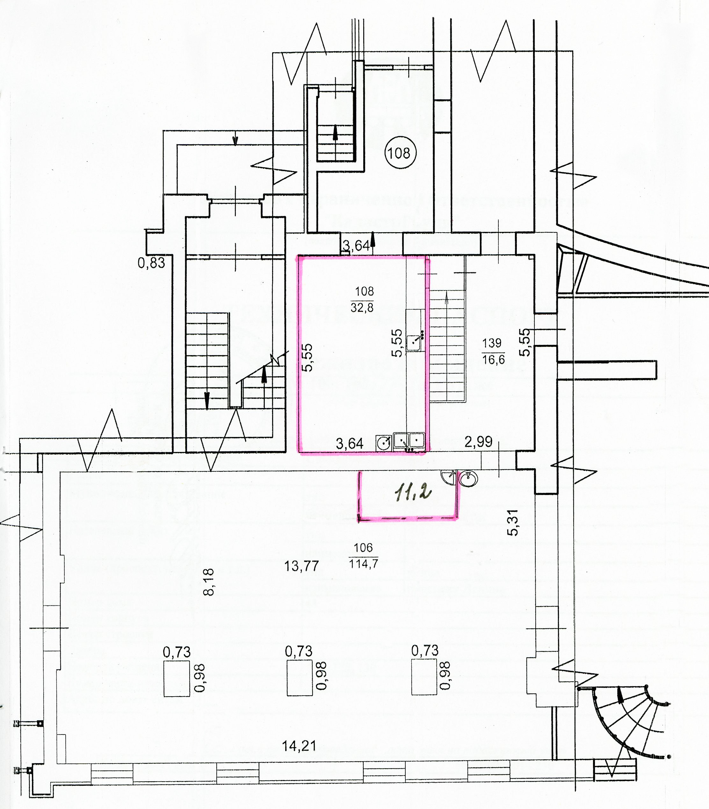

Директор МАУК «ЕТК»

__________П.С. Стражников __________

